Inlämning senast 28 augusti (finns även som formulär på hemsidan och FB)

STALLTJÄNST

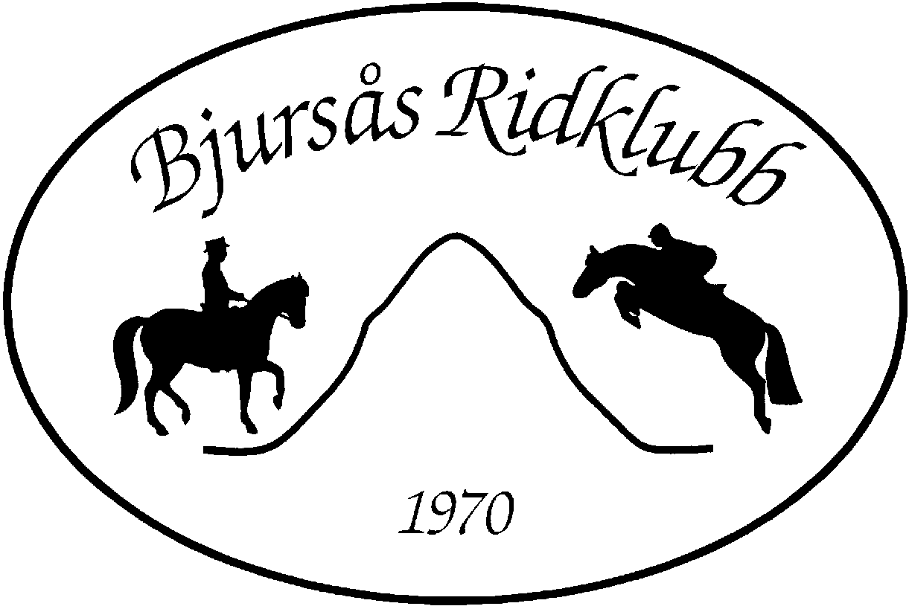

Hösten 2024

 (OBS! Glöm inte att fylla i datum på baksidan)

**Information stalltjänst**  
Alla vuxna elever och elever i träningsgrupper samt ungdomsgrupper har stalltjänst, det ingår i utbildningen. Eleverna i träningsgrupp-light och ungdomsgrupperna har tre gånger per termin, de vuxna eleverna tre pass per termin och träningsgruppseleverna har fem gånger per termin. Förutom att stalltjänsten ingår i utbildningen är det ett sätt att hålla nere priset på lektionerna, som skulle bli betydligt mycket dyrare om vi måste avlöna personal som sköter stallet på helgerna.

Stalltjänsten är väldigt viktig för hästarna, om ingen kommer får de ingen mat och det är ingen som släpper ut dem i hagen.

Varje pass har en ansvarig person. Barn under 12 år ska ha sina föräldrar med sig under hela passet.

Passen börjar kl 7.00 och man hjälps sedan åt att sköta fodring, utsläpp och mockning mm. Oftast är man klar någon gång mellan kl 11.15 – 12.00 efter att hästarna fått sin lunch. Lunchen får inte ges före 11.00

Utanför kontoret finns en pärm för stalltjänsten, i den finns all information du behöver för att veta i vilken ordning och vad som ska göras på ditt pass. Fråga din instruktör om du känner att du ändå behöver mer information eller en genomgång. Har alla viktiga sysslor gjorts klart finns det alltid andra saker att göra.

**Frånvaro**

Kan du av någon anledning inte ha ditt pass så är det ditt ansvar att själv byta med någon annan i samma gruppindelning. Se lista i stallet.

Byten måste ändras på listan i stallet så att vi skickar påminnelsen om att man ska ha stalljour till rätt person.

Vid akutsjukdom skall detta meddelas senast 22.00 dagen innan, skicka gärna ett meddelande till Bjursås Ridklubb på messenger genom facebook så att flera ansvariga kan se detta, om inte det är möjligt så skicka ett sms till 072-705 03 43. Även vid sjukdom måste du dock lösa att någon annan tar ditt pass. Frånvaro utan anmälan debiteras 600 kr.

Kom ihåg att ta med lite fika, det tar på krafterna att jobba i stallet!

***Fyll i, riv av och lämna in nästa sida till ridskolan!***

Kontaktuppgifter

Bjursasridklubb@hotmail.se

072-705 03 43

**Stalltjänst Hösten 2024**

Det börjar bli dags att dela ut pass för stalltjänst igen! Vi vill veta vilka helgdatum från och med 7 september till 26 januari du INTE kan ha stalltjänst.   
Gäller alltså även jul, nyår och andra röda dagar.

Kan du ha stalltjänst mellan jul, nyår tom 6 januari fyll gärna i det också.

*(Ni som jobbar mycket helger får gärna skriva vilka dagar ni kan ha stalltjänst istället, skriv tydligt att det är dagar ni KAN ha stalltjänst)*

Fyll i, riv av och lämna in denna sida till ridskolan, alternativt mailar alla uppgifter till bjursasridklubb@hotmail.se.

| Namn | Telefonnummer |
| --- | --- |
|  |  |

Jag tillåter att mitt telefonnummer står på listan i stallet så att vi kan byta pass med varandra 

Jag tar gärna fler pass om jag får ha med flera personer

Jag kan ta extra pass om det skulle behövas

Övriga önskemål, tex samåkning

Jag har läst och förstår innebörden och vikten av stalljouren 

Underskrift (Målsmans om du är under 18 år)

| Dessa datum kan jag inte ha stalltjänst: |
| --- |
|  |
|  |
|  |
|  |
|  |
|  |
|  |
|  |
|  |
|  |
|  |
|  |
|  |
|  |

Kontaktuppgifter

bjursasridklubb@hotmail.se

072-705 03 43